Леч. ТЕСТЫ Скопировать тесты только своего варианта, ответы выделять прямо в тестах, любым удобным способом.
1-ый вариант- № с1-по3; 2-ой -№ с 4-по 6; 3-ий № с 7-9; 4-ый -№ с 10 -по 13 в списке группы
1-ый вариант
1. Возбудители шигеллеза:
- нуждаются в дополнительных факторах роста
- аэробы
- микроаэрофилы
- психрофилы
- не требовательны к питательным средам
2. Возбудители шигеллеза, имеющие наибольшее эпидемическое значение:
1. S dysenteriae, S jlexneri
2. S jlexneri, S boydii
3. S jlexneri, S sonnei
4. S boydii, S sonne
5. S sonnei, S dysenteriae
3 . Для патогенеза шигеллеза характерно:
1.острое воспаление брыжеечных лимфоузлов (мезаденит)
2.секреторное воспаление
3. язвенно-дифтеритическое воспаление толстого кишечника
4. бактериемия
5. токсинемия
4 .При постановке кожно-аллергической пробы дизентерин вводят:
1.накожно
2.внутрикожно
3. подкожно
4. внутримышечно
5. внутривенно
5. Особенности экологии и эпидемиологии возбудителей иерсиниозных инфекций (верно все, к р о м е):
- сапрофитный образ жизни
- патогенность для животных
- накопление при низких температурах
- заражение человека из сапрофитической фазы
- заражение человека при контакте с животными
6. Исследуемый материал при бактериологической диагностике псевдотуберкулеза на всем протяжении клинического проявления заболевания:
- сыворотка крови
- испражнения
- моча
- продукты питания
- слизь из зева
7. Основной путь заражения при иерсиниозных инфекциях:
1. при контакте с больным человеком
2. при контакте с больными грызунами
3. при укусе блох
4. воздушно-капельный
5. с инфицированными продуктами
2-ой вариант
1. Возбудители шигеллеза:
- представители нормальной микрофлоры человека
- условно-патогенные микроорганизмы
- сапрофиты
- патогенные микроорганизмы
- возбудители оппортунистических инфекций
2. Элективные среды для выделения возбудителей шигелеза
1. ЖСА,КА
2. висмут-сульфит агар
3. Плоскирева, Эндо
4. сывороточный агар
5. шоколадный aгаp
3. Постинфекционный иммунитет при шигеллезе:
1.пожизненный
2.нестерильный
3.мало напряженный, непродолжительный, стерильный
4. не формируется
5.гуморальный
4. Специфическая профилактика шигеллеза в очаге:
- витамины
- вакцинация
- антибиотики
- бактериофаг
- пробиотики
5. Отличительные особенности иерсиний от других энтеробактерий (верно все, к р о м е):
- факультативные анаэробы
- психрофильность (оpt. t 28-30 )
- антигенные свойства
- биохимические свойства
- зависимость фенотипа от температуры
6. Для патогенеза псевдотуберкулеза не характерно:
- развитие диареи инвазивного типа
- развитие диареи секреторного типа
- образование гранулем в легких, печени, селезенке
- острое воспаление брыжеечных лимфоузлов (мезаденит)
- развитие васкулита
7.Особенность патогенеза псевдотуберкулеза:
1. развитие диареи секреторного типа
2. образование каверн в легких
3. развитие синдрома токсического шока
4.острое воспаление брыжеечных лимфоузлов (мезаденит)
5. развитие ГЧЗТ
3-ий вариант
1. Пути передачи при шигеллеза:
- воздушно-пылевой
- алиментарный, контактный
- трансплацентарный, половой
- трансмиссивный
- воздушно-капельный
2. Основной метод микробиологической диагностики шигеллеза:
- алллергический
- микроскопический
- биологический
- бактериологический
- серологический
3 . Для патогенеза шигеллеза характерно:
1.острое воспаление брыжеечных лимфоузлов (мезаденит)
2.секреторное воспаление
3. язвенно-дифтеритическое воспаление толстого кишечника
4. бактериемия
5. токсинемия

4. Кишечный иерсиниоз имеет подъем заболеваемости в зимне-весенний период года, так как:
- основным путем инфицирования являются овощи и фрукты, хранившиеся в местах, доступных для грызунов (погреб, овощные базы и др.)
- заражение происходит воздушно-капельным путем
- в этот период года резко повышается восприимчивость детей к иерсиниозной инфекции за счет угнетения Т-хелперного звена иммунитета
5. Специфическая профилактика и терапия иерсиниозных инфекций:
- плановая вакцинация
- вакцинация по эпид.показаниям
- соблюдение санитарным норм и правил
- не разработаны
- дезинфекция в очаге
6. Основной путь заражения при иерсиниозных инфекциях:
1.при контакте с больным человеком
2. при контакте с больными грызунами
3. при укусе блох
4. воздушно-капельный
5. с инфицированными продуктами
7.Особенность патогенеза псевдотуберкулеза:
1. развитие диареи секреторного типа
2. образование каверн в легких
3. развитие синдрома токсического шока
4.острое воспаление брыжеечных лимфоузлов (мезаденит)
5. развитие ГЧЗТ
4-ый вариант
1. Возбудители шигеллеза, имеющие наибольшее эпидемическое значение:
1. S dysenteriae, S jlexneri
2. S jlexneri, S boydii
3. S jlexneri, S sonnei
4. S boydii, S sonne
5. S sonnei, S dysenteriae
2. Основной метод микробиологической диагностики шигеллеза:
1. алллергический
2. микроскопический
3. биологический
4. бактериологический
5. серологический
3. Элективные среды для выделения возбудителей шигелеза
1 шоколадный aгаp.
2. ЖСА,КА
3. висмут-сульфит агар
4. Плоскирева, Эндо
5. сывороточный агар
4. Особенности экологии и эпидемиологии возбудителей иерсиниозных инфекций (верно все, к р о м е):
1. заражение человека при контакте с животными
2. сапрофитный образ жизни
3. патогенность для животных
4. накопление при низких температурах
5. заражение человека из сапрофитической фазы
5. Исследуемый материал при бактериологической диагностике псевдотуберкулеза на всем протяжении клинического проявления заболевания:
1. сыворотка крови
2. испражнения
3. моча
4.продукты питания
5. слизь из зева
6. Специфическая профилактика и терапия иерсиниозных инфекций:
1. плановая вакцинация
2. вакцинация по эпид.показаниям
3. соблюдение санитарным норм и правил
4. не разработаны
5. дезинфекция в очаге
7.Особенность патогенеза псевдотуберкулеза:
1. развитие диареи секреторного типа
2. образование каверн в легких
3. развитие синдрома токсического шока
4. развитие ГЧЗТ
5. острое воспаление брыжеечных лимфоузлов (мезаденит)
Теория.
Ответ на вопрос должен быть кратким и четким. Никаких копирований источников. Выбрать вопрос в соответствии с номером в списке группы: вопрос 1- №1-3; вопрос 2- № 4-6; вопрос 3-№ 7--9;вопрос 4-№10-14
- Особенности микробиологической диагностики псевдотуберкулеза, постинфекционный иммунитет, специфическая профилактика и терапия.
- Факторы патогенности шигелл и их роль в развитии патогенетического процесса.
- Назовите виды шигелл, имеющие наибольшее эпидемиологическое значение на современном этапе, обоснуйте причину..
- Возбудитель псевдотуберкулеза, особенности биологии, эпидемиологии, патогенез заболевания.
Практика. Для всех вариантов.
(используйте протоколы первого семестра по бак. методу, четко формулируйте цели этапов и соответствующие этим целям выводы на основании полученных результатов)
1. В соответствии с методическими указаниями к заданию №16 выполните практическое задание. Ответ оформите в виде протокола. 1. Оцените результаты проведенного бактериологического исследования испражнений обследуемого с подозрением на шигеллез:
1.2. Результат посева испражнений больного на среду Эндо:
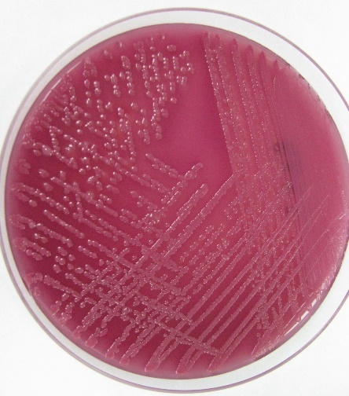

1.3. Среда Клиглера до посева (К) и после посева и инкубации (О)
1.4. Полужидкий агар до посева (К) и после посева (О)

1.3 1.4
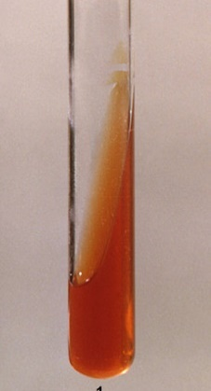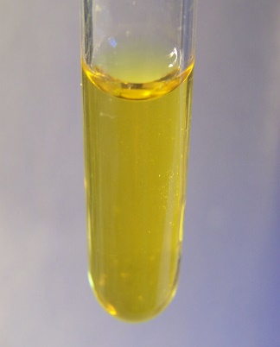
К О К О

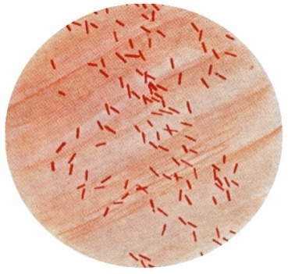
Окраска по Граму
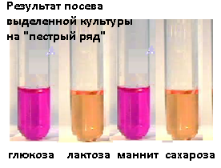
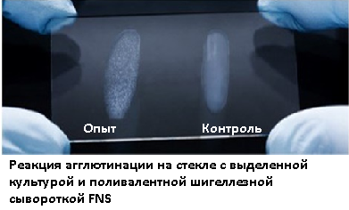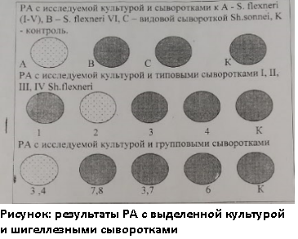
Перечень дисков а/б по часовой стрелке, начиная с верхнего 1. 1.Ампициллин 2. Цефалотин 3. Гентамицин 4. Имипенем 5. Азтреонам 6. Тикарциллин
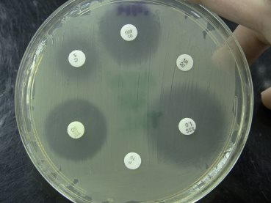

Критерии интерпретации результатов определения чувствительности Enterobacteriaceae:пограничные значения диаметров зон подавления роста (мм).
(Методические указания: МУК 4.2.1890-04 Определение чувствительности микроорганизмов к антибактериальным препаратам)
Антибактериальные препараты | Содержание в диске (мкг) | Зона подавления роста (мм)
 |  | Р | П | Ч
Ампициллин | 10 | 13 | 14-16 | 17
Ампициллин/сульбактам | 10/10 | 11 | 12-14 | 15
Амоксициллин/клавуланат | 20/10 | 13 | 14-17 | 18
Тикарциллин/клавуланат | 75/10 | 14 | 15-19 | 20
Цефалотин | 30 | 14 | 15-17 | 18
Цефазолин | 30 | 14 | 15-17 | 18
Цефтриаксон | 30 | 13 | 14-20 | 21
Цефтазидим | 30 | 14 | 15-17 | 18
Цефиксим | 5 | 15 | 16-18 | 19
Цефподоксим | 10 | 17 | 18-20 | 21
Цефтибутен | 30 | 17 | 18-20 | 21
Цефепим | 30 | 14 | 15-17 | 18
Азтреонам | 30 | 15 | 16-21 | 22
Имипенем | 10 | 13 | 14-15 | 16
Меропенем | 10 | 13 | 14-15 | 16
Эртапенем | 10 | 15 | 16-18 | 19
Канамицин | 30 | 13 | 14-17 | 18
Гентамицин | 10 | 12 | 13-14 | 15
Студенты, с 1-6 номер в списке группы Заполните бланк-направление и бланк-ответ из бак.лаборатории. Бланк прилагается после задания №2
2. Проведите серологическое исследование по обнаружению антител в парных сыворотках обследуемого, который устраивается на работу на молочный завод, для чего: Учтите и оцените результаты РПГА с сывороткой крови обследуемого и эритроцитарными диагностикумами из S. flexneri (верхний ряд) и из S. sonnei (нижний ряд)
Постановка: В лунках пластмассовых пластин готовят два ряда последовательных разведений сыворотки обследуемого и вносят эритроцитарные диагностикумы Флекснера (верхний ряд) и Зонне (нижний ряд). Параллельно ставят соответствующие контроли.
Оценка: сопоставляют титр РНГА с диагностическими титрами, которые составляют в РНГА с диагностикумом Флекснера 1/200 и с диагностикумом Зонне 1/100.

1:20 | 1:40 | 1:80 | 1:160 | 1:320 | 1:640 | КА | КС

Результаты запишите в протокол (в методах ОБЯЗАТЕЛЬНО укажите КУ, КО И КД).
Цель  исследования | Метод и его содержание | Результаты исследования | Вывод

Заполните бланк-направление и бланк-ответ из лаборатории ПО КОНКРЕТНОМУ ЗАДАНИЮ.(для студентов с7-13 номер в списке группы)
Приложение №2
Медицинская документация
Форма № 204/у
Утв. МЗ СССР 04.10.80 № 1030

НАПРАВЛЕНИЕ №_______
на микробиологическое исследование

«_____»____________________2020 г. ____________час.__________мин.
дата и время взятия материала
В ______________________________________________________лабораторию

Вид исследования ___________________________________________________

Ф. И. О. ____________________________________________Возраст__________________

Отделение ___________________________________________________________________

Диагноз, дата заболевания___________________________________________________

Показания к обследованию: больной, переболевший, реконвалесцент, бактерионоситель, контактный, профобследование (нужное подчеркнуть)

Материал: кровь, мокрота, кал, дуоденальное содержимое, пунктат, спинномозговая жидкость, раневое отделяемое, гной, выпот, секционный материал, мазок (подчеркнуть, вписать) ____________

Должность, фамилия, подпись лица, направляющего материал _____________________________________________________________________________

Медицинская документация
Форма № 239/у
Утв. МЗ СССР 04.10.80 № 1030

РЕЗУЛЬТАТ МИКРОБИОЛОГИЧЕСКОГО ИССЛЕДОВАНИЯ №______

«_____»____________________2020 г.
дата взятия биоматериала
Ф. И. О. ____________________________________________Возраст__________________

Отделение ________________________________________________________________

При исследовании______________________________________________________________
указать материал и результат

АНТИБИОГРАММА
Ристомицин 1 2 3 Канамицин 1 2 3
Гентамицин 1 2 3 Бензилпенициллин 1 2 3
Доксициклин 1 2 3 Ампициллин 1 2 3
Эритромицин 1 2 3 Карбенициллин 1 2 3
Линкомицин 1 2 3 Ципрофлоксацин 1 2 3
Левомицетин 1 2 3 Оксациллин 1 2 3
Условные обозначения: 1 - культура устойчива; 2 - умеренно устойчива; 3 – чувствительна

«_____»____________________2020 г. Подпись________________________
дата выдачи результата

